**SISTEMA INSTITUCIONAL DE ARCHIVOS**

**OFICIALÍA MAYOR DE GOBIERNO**

**INFORME 2022**

Son cuatro las metas que se plantearon a partir del programa anual de desarrollo archivístico 2022:

* Acciones de desarrollo e instrumentación de la normatividad técnica interna.
* Capacitación y desarrollo profesional del personal archivístico.
* Acciones de difusión y divulgación archivística y para el fomento de una nueva cultura institucional en la materia.
* Proyectos para la conservación y preservación de la información archivística.

Cada una de estas metas con objetivos que, a través de diferentes estrategias y objetivos específicos, lograron que en la Oficialía Mayor de Gobierno se cumpliera con las obligaciones establecidas en Ley General de Archivos para el estado de Tlaxcala y a su vez con la Ley de Transparencia y Acceso a la Información Pública para el estado de Tlaxcala.

El Grupo Interdisciplinario del Sistema Institucional de Archivos de la Oficialía Mayor de Gobierno, tuvo algunos cambios en sus integrantes quedando de la siguiente manera:

|  |  |
| --- | --- |
| * **Responsable del Área Coordinadora de Archivos y responsable de archivos ante el IAIP.** | **Lesdy Liliana Chávez Cota.** |
| **Integrantes del Sistema Institucional de Archivos de la OMG:** | **Yesenia Rodríguez Carmona**  **Alma Luz Villegas Pozas**  **Amado Serafín Tejeda Huerta**  **José Antonio Roldán Fuentes** |

Durante el año 2022, se llevaron a cabo las reuniones trimestrales de este grupo interdisciplinario, a fin de cumplir con los Lineamientos Generales de Control Interno y Marco Integrado de Control Interno, así como con el programa anual del trabajo en materia de archivos. En dichas reuniones se presenta el informe trimestral y se levanta la minuta correspondiente para dar formalidad a los acuerdos que ahí se toman.

Como lo marca el cronograma del Plan Anual se realizó la actualización de los integrantes del Grupo Interdisciplinario del Sistema Institucional de Archivos y se difundió entre los integrantes el Cuadro General de Clasificación Archivística, mismo que fue autorizado para cumplir con las obligaciones de transparencia, en la actualización del mes de enero 2022.

El 11 de febrero a petición de la Coordinación del Registro Civil se llevó a cabo una capacitación en el Museo de la Memoria, a la que asistió personal de las diferentes áreas de dicha Coordinación, para conocer acerca del manejo y organización de los archivos de trámite y concentración.

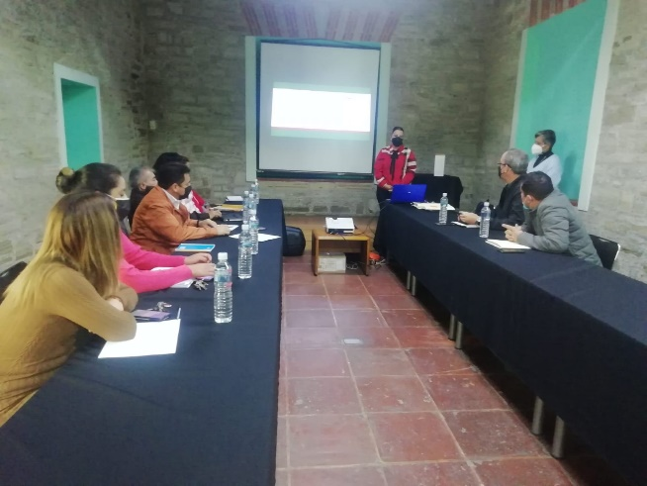

En el segundo trimestre se realizaron visitas a los archivos de las diferentes Unidades Administrativas que conforman la Oficialía Mayor de Gobierno, con el objetivo de dar a conocer el formato del Inventario Simple de Archivos, solicitando su llenado y a la vez su envío en formato original y con oficio de los titulares de las Direcciones.

En las mismas visitas, se realizó la asesoría en cuanto a la formación de expedientes y la revisión tanto del Catálogo de Disposición Documental como de la Guía Simple de Archivos, sobre todo en aquellas áreas que, por las modificaciones al organigrama de la OMG, son de nueva creación o se dividieron.

**GALERIA DE VISITAS A LOS ARCHIVOS DE LAS DIFERENTES ÁREAS DE LA OFICIALÍA MAYOR DE GOBIERNO.**

**MARZO-MAYO 2022**

|  |  |  |
| --- | --- | --- |
| **ÁREA** | **FECHA DE VISITA** | **EVIDENCIA FOTOGRÁFICA** |
| Despacho de la OMG | 29 de marzo |  |
| Dirección Administrativa | 31 de marzo |  |
| Dirección Jurídica | 05 de abril |  |
| CAI | 07 de abril |  |
| Dirección de Recursos Humanos | 12 de abril |  |
| Módulo Médico | 20 de abril |  |
| Dirección de Adquisiciones y Contratación de Servicios | 21 de abril |  |
| Dirección de Recursos Materiales, Servicios Generales e Inmuebles | 21 de abril |  |
| Dirección de Desarrollo Organizacional | 26 de abril |  |
| Dirección del Archivo Histórico | 27 de abril |  |
| Dirección de Licitaciones, Contratos y Precios Unitarios | 03 de mayo |  |
| Dirección de Publicaciones Oficiales | 04 de mayo |  |
| Coordinación del Registro Civil | 05 de mayo |  |

En el mes de julio se revisó la actualización del Manual del Grupo Interdisciplinario para la valoración y conservación de archivos, como lo marca el plan de trabajo anual 2022.

En el marco del trabajo archivístico de la Oficialía Mayor de Gobierno y conmemorando el Día Internacional de los Archivos, el 6 de julio se llevó a cabo en coordinación con el Instituto de Acceso a la Información Pública para el Estado de Tlaxcala el concurso “Una mirada a través de la historia”, se contó con la participación de 49 documentos históricos en dos categorías: público en general y sujetos obligados, en las que se tuvo una importante respuesta de la población.

El viernes 8 de julio en el Museo de la Memoria, se llevó cabo la inauguración de una exposición con todos los documentos que se recibieron, la premiación de los ganadores de ambas categorías y una conferencia denominada “La conservación del patrimonio documental” por parte de integrantes del archivo del estado de Puebla, la exposición permaneció hasta el 16 de julio, del 2022.

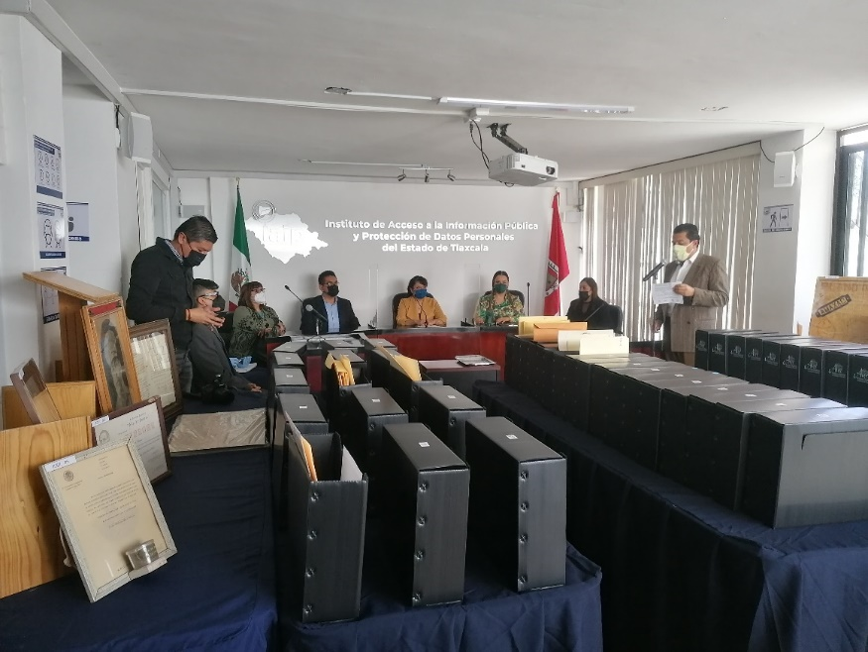

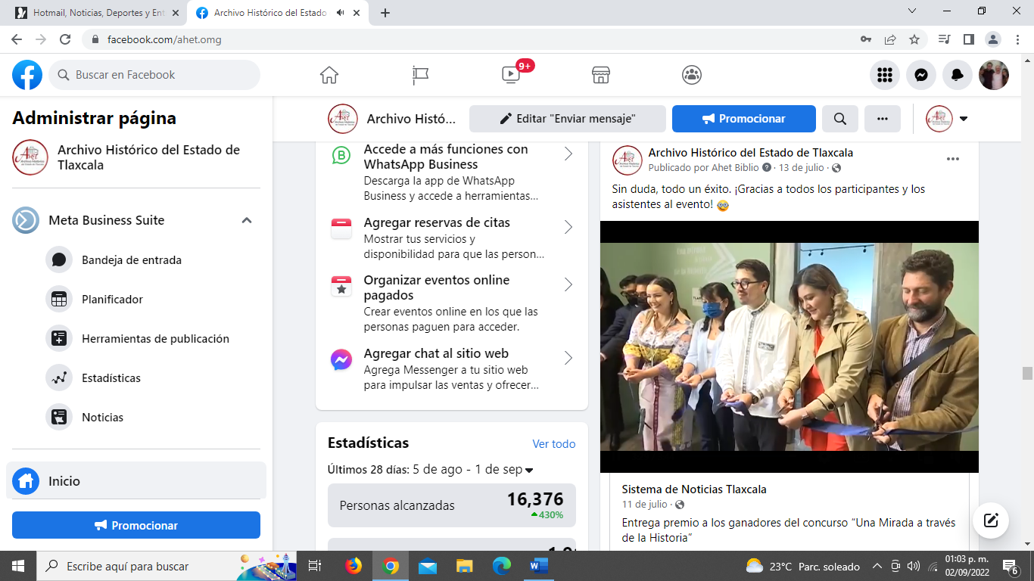

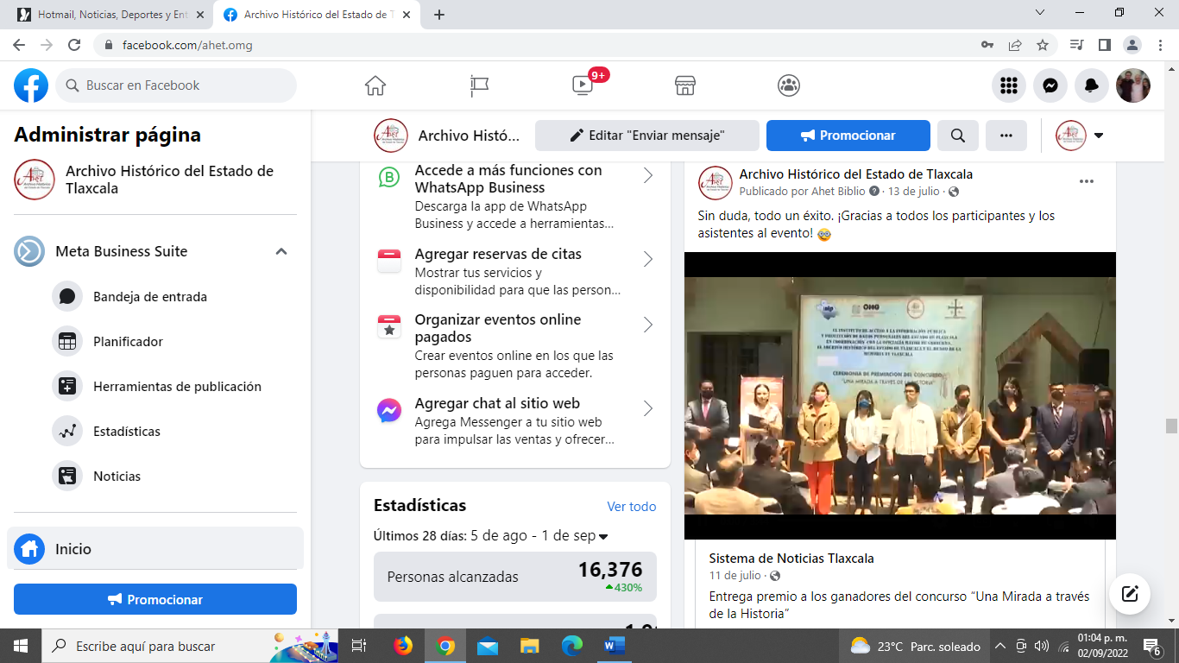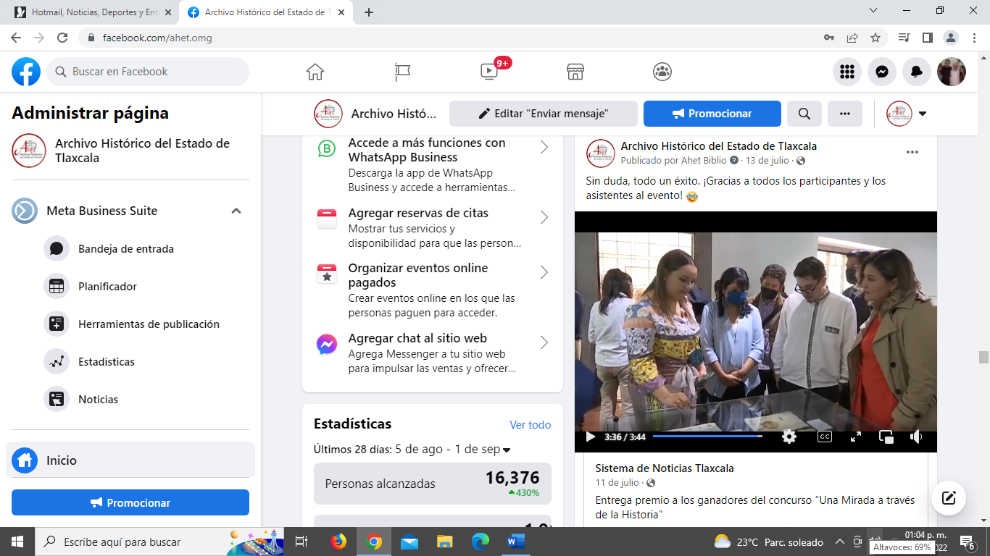

Durante los últimos tres meses de 2022, se realizó trabajo con las áreas a fin de llevar a cabo la actualización de los instrumentos archivísticos de los archivos de trámite y concentración de las diferentes Unidades Administrativas que conforman la Oficialía Mayor de Gobierno; la carga en la Plataforma Nacional de Transparencia está programada para el mes de enero 2023, ya que la fracción 45 del artículo 63 de la Ley de Acceso a la Información Pública, correspondiente a los archivos, es de actualización anual.

En importante mencionar que, a partir de la próxima actualización, se incorporan las nuevas direcciones de la Oficialía Mayor de Gobierno, que se crearon en la reingeniería de la dependencia, las cuáles son: Desarrollo Organizacional, Recursos Materiales, Servicios Generales e Inmuebles, Licitaciones, Concursos y Precios Unitarios y Adquisiciones y Contratación de Servicios.

Se mantienen las capacitaciones a todas las áreas de la Oficialía Mayor y a dependencias externas, cuando lo solicitan en materia de administración de archivos e instrumentos archivísticos, para cumplir con las obligaciones de ley.

Este Grupo Interdisciplinario, seguirá impulsando la difusión de la cultura archivística para fomentar una nueva cultura institucional en la materia y para ello en indispensable la participación y trabajo de todas las áreas, como lo marca la Ley General de Archivos para el Estado de Tlaxcala.